Лабораторна №4
РОЗРОБКА ДІАГРАМ КООПЕРАЦІЙ ТА ПОСЛІДОВНОСТЕЙ
Мета: набуття практичних навичок щодо побудови та використання діаграм кооперації та послідовності.
Хід роботи
«Онлайн-сервіс для підбору автозапчастин»
Завдання.
Побудувати діаграму кооперації та діаграму послідовності для класів системи:
- Діаграма кооперації (Collaboration Diagram)
  - Сценарій: Покупець оформлює замовлення:
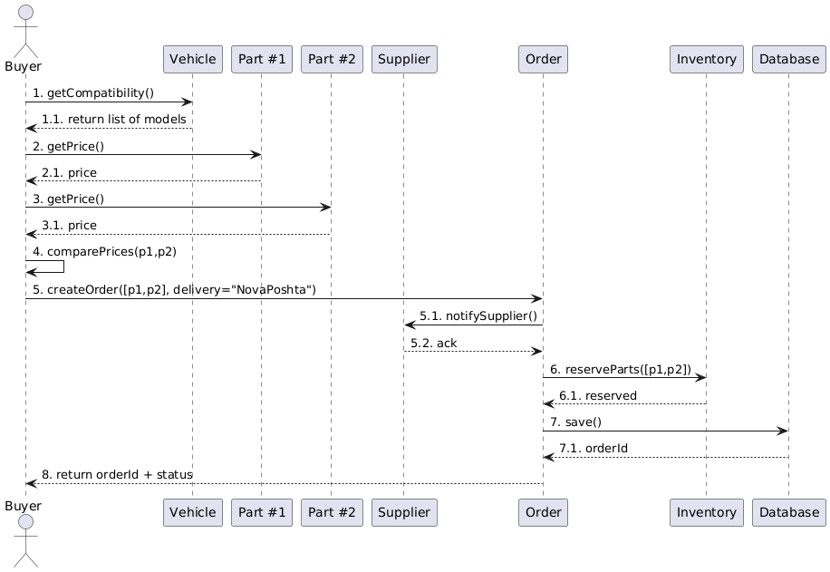
Рис. 4.1.1. Діаграма кооперації оформлення замовлення

- Діаграми послідовності (Sequence Diagrams)
  - Реєстрація нового користувача (Buyer / Supplier):
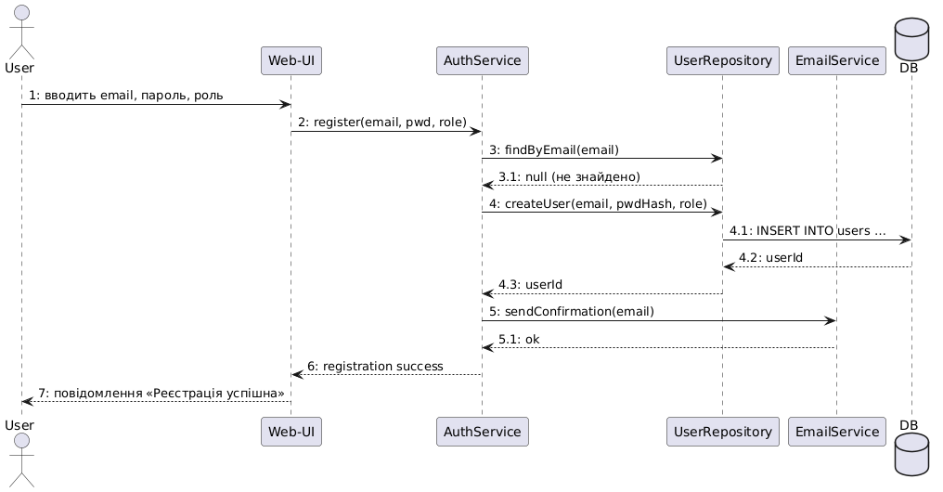
Рис. 4.2.1. Діаграма послідовності реєстрації нового користувача
  - Авторизація + перенаправлення:
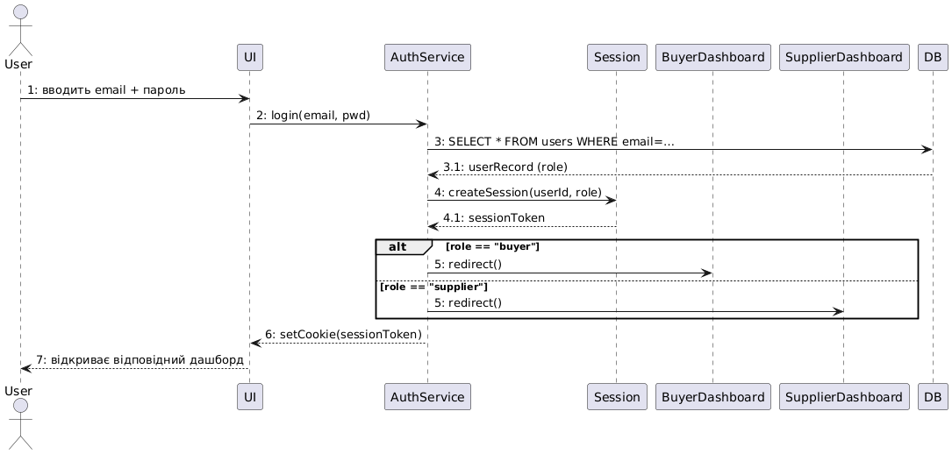
Рис. 4.2.2. Діаграма послідовності авторизації користувача та перенаправлення за його роллю

  - Постачальник обробляє замовлення:
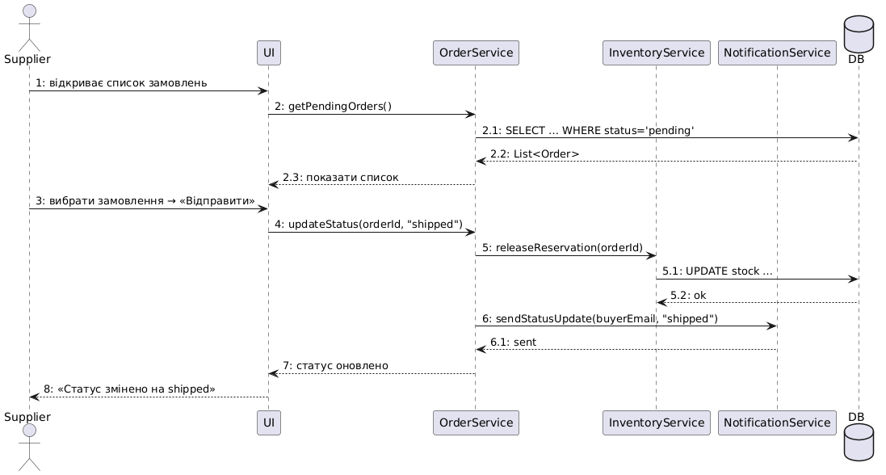
Рис. 4.2.3. Діаграма послідовності обробки замовлення постачальником

Висновок: У ході виконання лабораторної роботи було набуто практичних навичок побудови та аналізу діаграм кооперації та послідовності. Ознайомлено з принципами відображення взаємодії об’єктів у системі, послідовністю обміну повідомленнями між ними та відмінностями між цими типами діаграм. Отримані знання дозволяють ефективно моделювати логіку процесів, визначати відповідальність об’єктів і візуалізувати сценарії роботи системи у середовищі UML. Роботу виконано у повному обсязі.

